I Региональный конгресс библиотекарей Псковской области
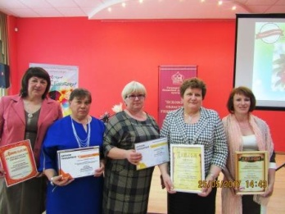
25 мая 2017 года, в преддверии Общероссийского Дня библиотек, в Псковской областной универсальной научной библиотеке прошел I Региональный конгресс библиотекарей Псковской области, в работе которого приняли участие и сотрудники библиотек Гдовского района.
Участников конгресса поздравили Первый заместитель Губернатора Псковской области Вера Васильевна Емельянова, первый заместитель председателя Государственного комитета Псковской области по культуре Анна Анатольевна Бударина и председатель Псковской библиотечной ассоциации, генеральный директор ГБУК «Псковская областная универсальная научная библиотека», заслуженный работник культуры РФ Вера Ивановна Павлова.
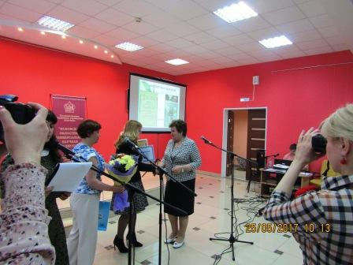
По результатам ежегодного регионального конкурса «Библиотека года — 2016», тема которого «Библиотеки - информационные центры культурного туризма в Псковском регионе», МБУ «Гдовская районная центральная библиотека» стала победителем в номинации « Центральная районная библиотека» и награждена Дипломом лауреата областного конкурса «Библиотека года - 2016» , вручен сертификат на сумму 30 000 руб. Конкурс проходил в рамках реализации Государственной программы Псковской области «Культура, сохранение культурного наследия и развитие туризма на территории Псковской области на 2014-2020 годы».
Дипломом участника областного конкурса «Библиотека года -2016» «Библиотеки - информационные центры культурного туризма в Псковском регионе» награждена Самолвовская сельская модельная библиотека - филиал им. А.Невского (библиотекарь Гаврилова Наталья Платоновна)
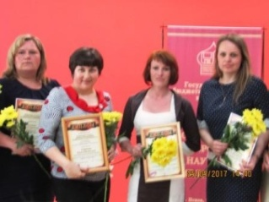
При подведении итогов VI областного конкурса молодых библиотекарей «Талантливые и перспективные» по теме «Экология родного языка» в номинации «Незабытая старина моих предков» награждена Дипломом лауреата областного конкурса молодых библиотекарей «Талантливые и перспективные» и ценным подарком Черневская сельская модельная библиотека (библиотекарь Герасимова Татьяна Юрьевна).
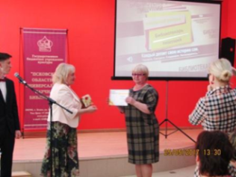
Впервые Псковская библиотечная ассоциация провела конкурс «Библиотекарь пишущий», автором идеи и куратором которого является заместитель генерального директора по научной работе ГБУК «Псковская областная универсальная научная библиотека» Ирина Сергеевна Королева.
Дипломы победителей и ценные подарки в номинации «Лучшая статья о деятельности библиотеки» вручены Скрябиной О.В. - директору и Клевцовой Н.И. - руководителю отделения по работе с детьми. В номинации «Библиотечный буктрейлер» награждена Дипломом победителя и ценным подарком Борнусова Екатерина Леонидовна - библиотекарь Добручинской сельской модельной библиотеки.
Дипломами за преданность профессии награждены Клевцова Наталья Ивановна - руководитель отделения по работе с детьми и Александрова Галина Васильевна руководитель отделения информационно -библиографического обслуживания и формирования и использования книжного фонда районной библиотеки.
Программа конгресса была информационно насыщенной. Состоялись II Региональные библиотековедческие чтения, посвящённые 155- летию русского книговеда, библиографа, популяризатора науки и писателя Николая Александровича Рубакина. Выступления и доклады были посвящены биографии и вкладу ученого в становление и развитие библиотечного дела в России. Некоторые из докладов были посвящены истории библиотек Псковской земли 30-40-х годов XX века, истории Псковской областной библиотеки и анализу исследования интересов современного читателя.
Также на конгрессе вниманию присутствующих были предложены импульс-доклады о наиболее интересных проектах, реализующихся в библиотеках Псковской области. Проект «Один город — одна книга» МБУ «Гдовская районная центральная библиотека» представила Скрябина О.В. - директор.
Осп «Псковская областная библиотека для детей и юношества» наградила Дипломом участника Межрегиональной акции «Бороться и искать, найти и не сдаваться» Черневскую, Добручинскую, Трутневскую сельские модельные библиотеки-филиалы и отделение по работе с детьми.
Дипломами участника XV регионального литературно — художественного конкурса «Край родной, навек любимый» награждены учашиеся МБОУ «Черневская средняя школа»- Герасимов Игорь, Герасимов Владислав и МБОУ «Гдовская средняя школа»- Калинина Кристина и руководители : Герасимова Т.Ю. - библиотекарь и Созина Е.Н. - педагог.
Благодарственные письма от настоятеля храма А. Невского О.Тэора
(г. Псков) вручены ученице 9 класса МБОУ «Гдовская средняя школа» Андреевой Екатерине за участие в Межрегиональных Александро - Невских юношеских чтениях (в рамках VIII Международных Александро - Невских чтений) и Бурковой Полине Михайловне библиотекарю МБУ «Гдовская районная центральная библиотека».
МБУ «Гдовская центральная районная библиотека» стала активным участником данных конкурсов. Это лучший способ заявить о себе, повысить престиж библиотеки, подчеркнуть её роль и значимость в местном сообществе.
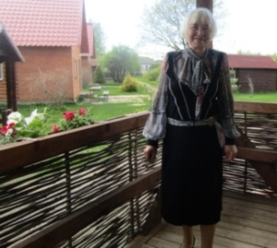
26 мая в районной библиотеке состоялось торжественное мероприятие, посвященное Дню библиотек, где были вручены Почетная грамота Администрации Гдовского района Лапиной Валентине Сергеевне (Островецкая сельская библиотека) и Благодарственные письма Гавриловой Наталье Платоновне (Самолвовская сельская модельная библиотека им. А. Невского) и Герасимовой Татьяне Юрьевне (Черневская сельская модельная библиотека)
Поздравляем победителей и желаем творчества и новых достижений! Благодарим организаторов конгресса!

